

İSTANBUL TİCARET ÜNİVERSİTESİ

İSTANBUL TERCİH FUARI ÖZEL STANT YAPIMI

GENEL ŞARTNAMESİ

KONU VE KAPSAM
İşbu Şartnamenin konusu, , EKET Fuarcılık firması tarafından 19-20-21 Temmuz 2024 tarihleri arasında İstanbul Kongre Merkezi’nde gerçekleştirilecek olan İSTANBUL Üniversite Tercih Günleri Fuarı’na ilişkin konsept tasarım, konstrüksiyon, dijital ekran ve dekorasyon hizmetlerinin İstanbul Ticaret Üniversitesi’nin talimatları doğrultusunda İSTEKLİ tarafından gerçekleştirilmesine ilişkin usul ve esasların belirlenmesidir.
GENEL ŞARTLAR
- Net Sergileme Alanı: 64 m2.
- Tasarım ve Stant Yerleşimi: Belirtilen yerleşim planına göre ve fuar idaresinin belirlediği teknik kılavuzdaki kurallara uygun olacak şekilde bir tasarım planı yapılması gerekmektedir.
- İlgili stant projesi ile ilgili İSTEKLİ ile yapılan çalışmalarda, İSTEKLİ tarafından oluşturulacak dosya içeriği aşağıdaki maddelere uygun olmalıdır:
- Genel Kuşbakışı Plan ve sözleşmeye konu olan hizmet maddeleri
- Perspektif Görünüş
- Örnek Stant Detay Görünüm
- Konsept Tasarıma Dair Detaylar
- Detaylı Maliyet Analizi
- Referanslar ve Fotoğraflar
- Malzeme ve malzeme adet listesi
- Stant Tasarımı: Stant yerleşim planına göre 3 tarafı açık, sadece arka kısmı kapalı olacak şekilde konumlandırılacaktır. Standın arka kısmı, çelik veya demir konstrüksiyon üzerine vinil germe yada alternatif önerilecek farklı malzemeden yapılmış duvar şeklinde ve dijital ekran (videowall) yerleştirilecek şekilde olacaktır. Videowall ekranı 4x4 olacaktır. Standın açık olan ön ve yan kısmında ahşap veya benzeri bir malzemeden yapılmış, üzerine baskı giydirme yapılacak, iç tarafı raflı 6 adet karşılama bankosu yapılacaktır.
- Stant içi Tasarım: Stant içinde ziyarete gelen aday öğrencilerin akademisyenlerimizle görüşecekleri masalar bulunacaktır. Bu masalar, 6 adet fakülte için düzenlenecektir. Buna göre stant içinde, karşılama bankolarının yönlendireceği 6 adet fakülte masası bulunacaktır. Bu masaların her birinde akademisyenimiz en çok 6 kişiyle görüşebilmelidir. Fakülte masalarını belirtecek, yerden yüksekliği 2 metre olan masaya monte edilecek 7 adet fakülte bayrakları olacaktır. Standın ön tarafındaki köşelerde 2 adet Light Box en 2m yükseklik 2,5m derinlik 40 cm olacak şekilde kurulacak.
- Stant içi depo: Stant içinde veya yan tarafında, standın bir parçası olacak şekilde dizayn edilmiş, özel eşya veya promosyon malzemelerin saklanacağı bir depo yapılacaktır. Depo içinde bir adet ayaklı askılık, bir adet buzdolabı ve 6’lı elektrik prizi yer alacaktır. Depo, kapılı olup, kapı kilit sistemiyle korunmalıdır. Depo anahtarı İstanbul Ticaret Üniversitesi stant sorumlularına teslim edilmelidir.
- Standın Genel Görünümü: İstanbul Ticaret Üniversitesi’nin standını diğer üniversite stantları arasında ön plana çıkaracak ve ziyaretçilerin ilgisini çekmeyi sağlayacak özgün bir tasarım oluşturulması talep edilmektedir. Ek-1’de görseli verilen tasarım gibi ya da farklı olarak kullanılacak farklı konstrüksiyon malzemeleri, ahşap malzeme veya benzer banko malzemeleri (bankolar şekil olarak tercihen oval ve iç raflı olacaktır), alternatif digital ekran, sandalye seçimi, çeşitli giydirmeler, ışıklandırma v.b. ile bu tasarımın hayata geçirilmesi talep edilmektedir.
- Konstrüksiyon Ekipmanı: Temel konstrüksiyon malzemesi olarak fuar idaresinin teknik kılavuzda belirttiği kurallar ve fuar idaresinin Güvenlik ve Yangın Yönetmeliği çerçevesinde uygun malzeme kullanılabilir. Fuar alanında kullanılan elektrik, su bağlantılarına ilişkin teknik detaylara ihtiyaç duyulması durumunda Fuar İdaresi ile irtibata geçilebilir.
- Stant zemini gerekli görüldüğü takdirde (kabloları vs saklamak için) yükseltilecektir. Yerler düz olacaktır. Yerler konsepte uygun olarak parke ile kaplanacaktır.
- Taratılacak olan konsept tasarımda aydınlatma çalışması, çevre standların ve fuar idaresinin aydınlatmasının da göz önünde bulundurulması gerekmektedir. Bu durumda stand alanının konsepte uygun loşlukta olması için stand alanının tepesindeki fuar alanı ışıklandırılması fuar idaresinin yangın ve teknik kurallarına uygun olarak maskelenmelidir. Ayrıca insan gözünü yormayacak ve direk göze ulaşmayacak şekilde aydınlatma malzemesi ve gücü seçilmelidir.
- Stant üzerine projeye uygun monte edilecek/asılacak olan tüm görsel malzeme, slogan, logo ve baskıların tamamının bilgisayar çalışması İstanbul Ticaret Üniversitesi tarafından oluşturularak İSTEKLİ'ye gönderilecek olup bu grafiklerin baskı/üretim bedeli ve monte İSTEKLİ tarafından yapılacaktır. Üretim/baskı bedelleri teklif tutarına dahildir.
- İstanbul Ticaret Üniversitesi standındaki tüm elektrik projesi İSTEKLİ tarafından hazırlanacak ve fuarın açılışından en az 20 gün önce proje onayı ilgili birimlerden alınarak İstanbul Ticaret Üniversitesi’ne iletilecektir. Stant elektrik sistemi tek bir panoda toplanacak, stantta spotlar veya projektör ışıklar yer alacaktır. Tüm elektrik işleri İSTEKLİ tarafından yapılacak ve tüketim ve bağlantı ücretleri dışında elektriğin stant içi dağılımı ile EKET Fuar firmasının belirttiği elektrik ödemelerin tamamı İSTEKLİ tarafından üstlenecektir. Fuar süresince olası elektrik sorunlarını önlemek amacıyla İSTEKLİ tarafından bir teknik eleman görevlendirilecektir.
- Herhangi bir sebepten dolayı fuar firmasının fuar tarihlerini değiştirmesinden dolayı stant kurulum tarihleri fuarın gerçekleşeceği tarihe göre değişiklik gösterebilir. Bu değişiklik için Üniversite herhangi bir ücret ödemez.
- Stantların kurulumu tamamlandıktan sonra Fuar öncesi tüm stantların temizliği İSTEKLİ tarafından yapılacaktır.
- İstanbul Ticaret Üniversitesi standının montajı ve demontajı İSTEKLİ tarafından yapılacaktır. Montaj ve demontaj esnasında çalıştırılacak olan yerli ve yabancı tüm çalışanların her türlü yol, yemek ve sigorta işlemleri İSTEKLİ tarafından yapılacaktır.
- Stant projesi teslimi, fuar başlangıcı olan 19 Temmuz 2024 gününden 1 gün önce, yani 18 Temmuz 2024 günü en geç saat 22:00’ye kadar, tüm revizeler yapılmış ve hazır şekilde İstanbul Ticaret Üniversitesi görevlilerine tutanak karşılığı teslim edilecektir. Proje tamamlanıp fuar öncesi teslim edilirken temizliği yapılmış bir şekilde teslim edilecektir.
- Teklifte belirtilecek tasarım ve proje bedeli detaylı bir şekilde verilecektir.
- Teklifte birden çok alternatif tasarım önerilebilir. Ancak her biri için proje bedeli detaylı bir şekilde sunulmalıdır.
- Teklif toplam bedeli ve teklifin tüm kalemleri Türk lirası cinsinden verilecektir.
- Teklif edilen ve onaylanan ÜRÜN/HİZMET’ ten farklı model/ nitelikte getirilmesi durumunda, oluşacak zarardan dolayı üniversitenin uğrayacağı maddi ve manevi tazminatlar İSTEKLİ tarafından kayıtsız şartsız kabul edilecektir.
- Mücbir sebep halleri dışında ürün/hizmet teslimindeki gecikme veya farklılık olduğu takdirde İstanbul Ticaret Üniversitesi, sözleşmeyi kısmen veya tamamen tek taraflı olarak iptal etme, siparişi kısmen veya tamamen 3. şahıslara ihale etmeye ve cezai işlemleri başlatma hakkına sahiptir. İSTEKLİ, işbu iptallerden dolayı doğacak 3. şahıs tazminatlarını üstlenecek ve İstanbul Ticaret Üniversitesi’ ne rücu etmeyecektir. Öte yandan teklifteki proje ile uygulama arasında farklılık olması durumunda hiçbir ihtara gerek olmaksızın her bir farklılık ve eksiklik için sözleşme tutarının %10'u oranında ceza uygulanarak ödenecek tutardan düşülecektir.
- Sözleşmeden doğacak olan damga vergisi, diğer vergiler, harç ve benzeri giderler ilgili firma tarafından karşılanacaktır (KDV Hariç).
- Tekliften sonra gelecek zamlar için İstanbul Ticaret Üniversitesi fiyat farkı ödemeyecektir.
- Ödeme; ÜRÜN/HİZMET tesliminden sonra düzenlenen fatura tarihinden itibaren 60 gün içinde (Altmış gün) yapılacaktır.
- Sözleşme, imza altına alındığı tarihten itibaren ürünün/hizmetin teslim kabulü yapılana kadar olan süreyi kapsamaktadır.
ÜRÜN ADI | ÜRÜN ÖZELLİK | ADET
Özel Konsept Stant Yapımı | - Ölçüleri: 64 metrekare,  - Arkalık panel, çelik veya demir konstrüksiyon üzerine vinil germe, 4x4 digital ekran (videowall)  - 2 adet Light Box en 2m yükseklik 2,5m derinlik 40 cm  - 3 yanı açık, 6 adet 2 metre uzunluğunda ön iç raflı oval ahşap banko, banko üzeri giydirme sıvama  - 20 adet sandalye bar tibi vb.  - 6 adet görüşme masası ve 36 adet suni deri günlük sandalye (beyaz renk)  - 7 adet görüşme masalarına montelenecek fakülte bayrakları  - 1 adet depo, depo içi buzdolabı, raf ve askılık | 1

- Ek-1: Örnek stant görseli

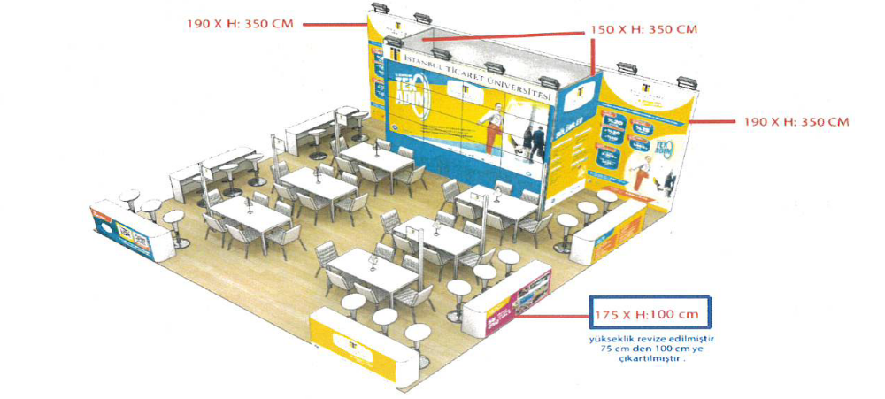

NOT: Dijital ekran üzerinde şerit halinde yer alan logo kısmı olmayacak. Ekran standın en üst kısmından başlayacak şekilde konumlandırılacaktır. Logodan kazanılan alan ekranın alt kısmında değerlendirilecektir. Bu şekilde amaçlanan ekranın stant kullanımında en üst seviyede olmasını sağlamaktır.

